Knauf FlatWin, Fertigfenster

Knauf Gips

Eigenschaften

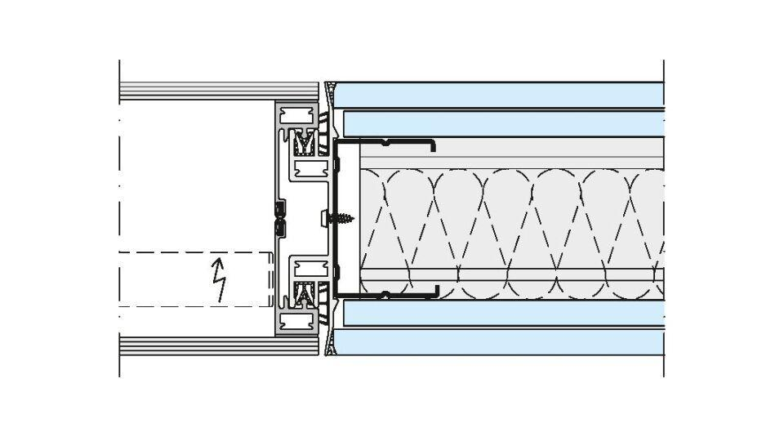

Werkstoff

Aluminium, Kunststoff